Перечень условных обозначений и сокращений

- документах по подготовке и проведению государственной итоговой аттестации по образовательной программе основного общего образования

ГИА - 9 | Государственная итоговая аттестация
 | по образовательной программе
 | основного общего образования
ОГЭ | Основной государственный экзамен
ГВЭ | Государственный выпускной экзамен
Министерство | Министерство образования и науки
 | Краснодарского края
МОУО | Муниципальный орган управления
 | образованием
Участники | Обучающиеся IX классов, не имеющие
ГИА - 9 | академической задолженности и в
 | полном объеме выполнившие учебный
 | план или индивидуальный учебный
 | план (имеющие годовые отметки по всем
 | учебным предметам учебного плана за
 | IX класс не ниже удовлетворительных).
ГЭК | Государственная экзаменационная
 | комиссия Краснодарского края
КИМ | Контрольный измерительный материал
ППЭ | Пункт проведения экзамена
РЦОИ | Региональный центр обработки
 | информации

Интернет-ресурсы для участников ГИА-9
- Центр оценки качества образования

(вопросы организации и проведения ГИА - 9 в крае):
- информационный сайт www.gas.kubannet.ru

❖ Официальный информационный портал ГИА- 9 http://gia.edu.ru

Новости |  |  |  |  |  |  |  |  | Права |  |  |  |  |  |  |  |  |  | Видео
Участники |  |  |  |  |  |  |  |  | выпускников с |  |  |  |  |  |  |  |  |  | Вопрос-
Предметы |  |  |  |  |  |  |  |  | ограниченными |  |  |  |  |  |  |  |  |  | ответ
Расписание |  |  |  |  |  |  |  |  | возможностями
Календарь ГИА 9 |  |  |  |  |  |  |  |  | здоровья
Экзаменационные |  |  |  |  |  |  |  |  | Опросы
материалы |  |  |  |  |  |  |  |  | Документы
 |  |  |  |  |  |  |  |  | Словарь ГИА
 |  |  |  |  |  |  |  |  | Будьте
 |  |  |  |  |  |  |  |  | внимательны!

Сайт федерального института педагогических измерений www.fipi.ru:

- контрольные-измерительные материалы ГИА-9 за 2019-2020годы по всем предметам;

- демоверсии КИМ по всем предметам к ГИА – 9
2020 года

ГИА- 9 проводится в разных формах
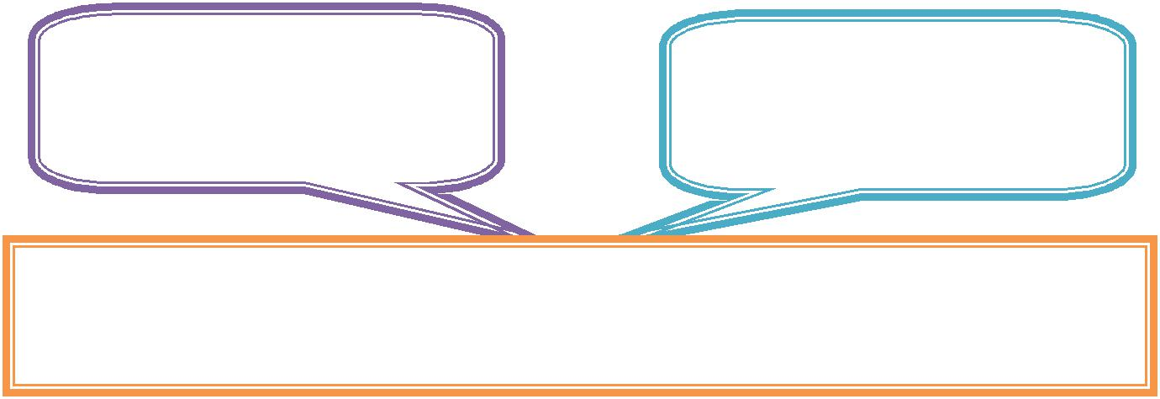

В форме | В форме основного
государственного | государственного
выпускного | экзамена

- форме ОГЭ и ГВЭ – организуется и проводится министерством образования и науки Краснодарского края,
образовательными организациями

Участники ГИА- 9

- ГИА - 9 допускаются обучающиеся, не имеющие академической задолженности и в полном объеме выполнившие учебный план или индивидуальный учебный план (имеющие годовые отметки по всем учебным предметам учебного плана за IX класс не ниже удовлетворительных).

Выбранные обучающимся учебные предметы, форма (формы) ГИА - 9 указываются им в заявлении, которое он подает в образовательную организацию до 1 марта.

Обучающиеся, являющиеся в текущем учебном году победителями или призерами заключительного этапа Всероссийской олимпиады школьников, членами сборных команд Российской Федерации, участвовавших в международных олимпиадах и сформированных в порядке, устанавливаемом Министерством образования и науки Российской Федерации, освобождаются от прохождения государственной итоговой аттестации по учебному предмету, соответствующему профилю Всероссийской олимпиады школьников, международной олимпиады.

Обучающиеся вправе изменить (дополнить) перечень указанных в заявлении экзаменов только при наличии у них уважительных причин (болезни или иных обстоятельств, подтвержденных документально).

- этом случае обучающийся подает заявление в ГЭК с указанием измененного перечня учебных предметов, по которым он планирует пройти ГИА - 9, и причины изменения заявленного ранее перечня.

Указанное заявление подается не позднее, чем за две недели до начала соответствующих экзаменов.

Участие в ГИА- 9

Для проведения ГИА - 9 (в форме ОГЭ и ГВЭ) на территории Российской Федерации и за ее пределами предусматривается единое расписание экзаменов.

По каждому учебному предмету устанавливается продолжительность проведения экзаменов.
Для тех, кто повторно допущен в текущем году к сдаче

экзаменов по соответствующим учебным предметам, предусматриваются дополнительные сроки проведения ГИА - 9.

Для обучающихся, не имеющих возможности по уважительным причинам, подтвержденным документально, пройти ГИА - 9 в установленные сроки, ГИА - 9 по обязательным учебным предметам проводится досрочно, но не ранее 20 апреля, в формах, устанавливаемых Порядком проведения ГИА - 9 по образовательным программам основного общего образования. ГИА

- 9 начинается не ранее 25 мая текущего года, в соответствии с утвержденнымрасписанием.

Для выпускников с ограниченными возможностями здоровья время экзамена увеличивается на 1,5 часа.

Какие предметы выбрать для сдачи ГИА-9 в 2020 году?
  - соответствии с приказом Минобрнауки России от 7 июля 2015

- № 692 «О внесении изменений в Порядок проведения государственной итоговой аттестации по образовательным программам основного общего образования, утвержденный приказом Минобрнауки России от 25 декабря 2013 г. № 1394» обучающиеся проходят государственную итоговую аттестацию по образовательным программам основного общего образования по

обязательным учебным предметам (русский язык и математика), а также по двум учебным предметам по выбору обучающегося. Выбор можно сделать из следующих предметов: литература,

физика, биология, география, история, химия, обществознание, иностранный язык, информатика и информационно-коммуникационные технологии.

.

Повторная сдача ГИА- 9

Повторно к сдаче ГИА – 9 по соответствующему учебному предмету в текущем году по решению ГЭК

допускаются следующие обучающиеся:

- получившие на ГИА неудовлетворительный результат по одному из обязательных учебных предметов;

- не явившиеся на экзамены по уважительным причинам (болезнь или иные обстоятельства, подтвержденные документально);

- не завершившие выполнение экзаменационной работы по уважительным причинам (болезнь или иные обстоятельства, подтвержденные документально);

- апелляция которых о нарушении установленного порядка

проведения ГИА конфликтной комиссией была удовлетворена;

- результаты которых были аннулированы ГЭК в случае выявления фактов нарушений установленного порядка проведения ГИА - 9.

Действия обучающихся в день проведения ОГЭ

  - Явиться в ППЭ в день экзамена (начало экзамена–10.00 ч.),

имея при себе:
- Документ, удостоверяющий личность;
        - гелевую или капиллярную ручку с черными чернилами;
        - лекарства и питание (при необходимости).

- Пройти в аудиторию в сопровождении организатора, занять указанное организатором место.
    - Прослушать внимательно инструктаж в аудитории.

    - Получить от организатора КИМ, бланки ответов № 1 и № 2, черновик, а при необходимости дополнительный бланк ответов № 2.

    - Проверить содержание по указанию организаторов.

    - Заполнить бланки ответов № 1 и № 2, дополнительный бланк ответов № 2.

    - Сдать организаторам бланки ответов № 1 и № 2, дополнительный бланк ответов № 2, КИМы, черновики.
      - Покинуть аудиторию и ППЭ.

Правила поведения обучающегося на ОГЭ

- необходимо выполнять указания организаторов в аудитории, при нарушении и отказе в их выполнении выпускник удаляется с экзамена;

- запрещается разговаривать, вставать с мест, переходить на другие места, обмениваться экзаменационными материалами, скрывать экзаменационные материалы или их части при сдаче работы;

- разрешается задавать вопросы только по процедуре проведения экзамена;

- допускается выходить из аудитории по уважительной причине в сопровождении организатора, обеспечивающего порядок на этаже, (все экзаменационные материалы остаются на рабочем месте);

- допускается прерывание выполнения экзаменационной работы в случае его плохого самочувствия по заключению

бригады скорой медицинской помощи или медицинского работника в ППЭ (решение о повторной сдаче ОГЭ принимает государственная экзаменационная комиссия);

- разрешается сдача экзаменационных материалов (бланков ответов, черновиков и КИМов) досрочно по мере выполнения работы или по истечении времени ОГЭ;

- запрещается выполнение экзаменационной работы после объявления о сдаче экзаменационных материалов.

ЗАПРЕЩАЕТСЯ

иметь при себе на экзамене мобильные телефоны и иные

средства связи, любые электронно-вычислительные
устройства, справочные материалы и дополнительные
материалы, недопустимые для использования в день

При нарушении участником ОГЭ правил поведения или отказе в их выполнении участник ОГЭ будет удалѐн с экзамена.

Работа обучающихся с экзаменационными материалами

При работе с экзаменационными материалами:

- разрешено использование бланков ответов № 1 и № 2, дополнительных бланков ответов №2;

- запрещено переукомплектование бланков ответов № 1, бланков ответов № 2, выданных в соответствии с ведомостями рассадки;

- запрещено использование при заполнении бланков ручек с цветными чернилами и шариковых ручек, карандашей, средств для исправления информации (корректор текста, ластик и др.), бланки необходимо заполнять гелевой или капиллярной ручкой с черными чернилами;

- возможна любая последовательность при выполнении

заданий;

- необходимо начинать заполнение каждого поля в бланках с первой позиции;

- при заполнении бланков ответов каждую цифру и букву изображать, тщательно копируя ее написание с образцов символов из верхней части бланков;

- запрещено делать в полях и вне полей бланков какие-либо надписи и пометки, не относящиеся к содержанию полей бланка (наличие посторонних записей и пометок вне предусмотренных полей является основанием для отдельной и более тщательной проверки бланков ответов);

- возможно получение у организатора в аудитории дополнительного бланка ответов № 2 и черновика при нехватке места для записи ответов в бланке ответов №2;

ОЗНАКОМИТЬСЯ С УТВЕРЖДЕННЫМИ РЕЗУЛЬТАТАМИ
ГИА – 9 ВЫ МОЖЕТЕ В СВОЕЙ ШКОЛЕ

Об апелляциях

Слово «апелляция» произошло от латинского слова appellatio — «обращение».

Процедура апелляции призвана защищать интересы участника ГИА-9.

При проведении государственной итоговой аттестации предусмотрена возможность подачи обучающимся апелляции в конфликтную комиссию, создаваемую на региональном уровне (по предметам русский язык, математика и химия) и муниципальном уровне (предметы по выбору), и ознакомления обучающегося при рассмотрении апелляции с выполненной им письменной экзаменационной работой.

  - Обучающийся имеет право подать апелляцию о нарушении процедуры проведения ГИА - 9 в день экзамена после сдачи экзаменационных материалов до выхода из ППЭ.

Результат рассмотрения апелляции обучающийся получает в образовательной организации, в которой зарегистрировался на ГИА – 9.

- Обучающийся имеет право подать апелляцию о несогласии с выставленными баллами в течение двух рабочих дней со дня объявления результатов ОГЭ и ГВЭ.

Результат рассмотрения апелляции обучающийся получает в

образовательной организации, в которой зарегистрировался на ОГЭ (ГВЭ), не позднее чем через три дня после еѐ рассмотрения в конфликтной комиссии

Апелляции обучающихся, участвующих в ГИА-9, принимаются и рассматриваются конфликтной комиссией в сроки, определенные министерством образования и науки Краснодарского края.

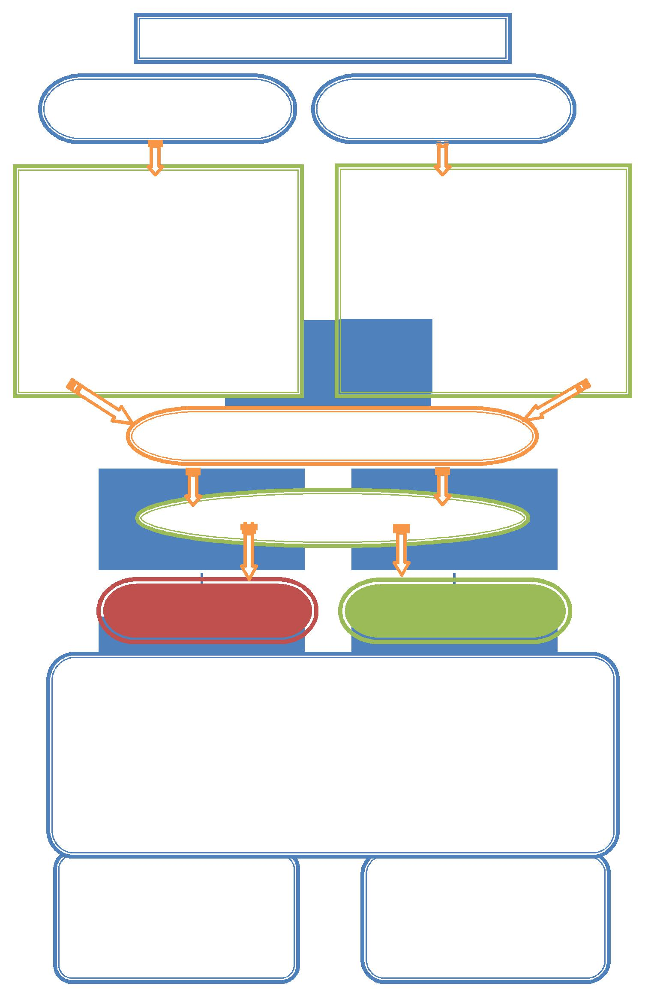
Апелляции

- случае, если был нарушен порядок проведения ГИА-9

Апелляция

подаѐтся непосредственно в день

проведения экзамена до выхода из

ППЭ (пункт проведения экзамена).

Заявление подаѐтся

уполномоченному представителю

ГЭК

- случае, если не согласен с выставленными баллами

 | Апелляция подаѐтся в течение 2 дней
 | с момента официального объявления
 | результатов:
 | ✓ по русскому языку,
 | математике и химии в
 | конфликтную комиссию;
 | ✓ в территориальную
 | конфликтную подкомиссию
 | (предметы по выбору);
 | ✓ директору школы по всем
В | предметам

Рассмотрение апелляции

 | РезультатОнесогласии с выставленными баллами
О нарушении порядка | ГИА-9 | (отметкой)

Отклонение Удовлетворение

проводится в дополнительные сроки | Выставление новых баллов. Баллы могут
 | быть изменены как в большую, так и в
Выпускники имеют право присутствовать при рассмотрении
апелляции. Если выпускник несовершеннолетний, при
рассмотрении аппеляции может присутствовать один из его
родителей (законных представителей). Выпускник и его

родители (законные представители) обязаны иметь при себе документы,
удостоверяющие их личность. Выпускнику и его законному представителю
не вправе отказать в присутствии при рассмотрении апелляции
 | По вопросам, связанным
По вопросам содержания | с нарушением
 | выпускником правил
и структуры КИМ
 | по выполнению
 | экзаменационных работ

Уважаемые выпускники 9-х классов

МАОУ МАОУ лицея №1 и их родители!

Информацию об организации подготовки выпускников 9-х классов к государственной итоговой аттестации по

программам основного общего образования в 2020 году, Вы можете найти на стенде в холле первого этажа школы либо получить консультацию лично у заместителя директора школы по учебно-воспитательной работе

Штраховой Ольги Анатольевны т.3-99-01

Перечень электронных источников информации:

- федеральный портал «Российское

образование» http://edu.ru/

- официальный информационный портал государственной итоговой аттестации
http://gia.edu.ru/

- федеральный институт педагогических

измерений http://fipi.ru/

- крупнейший образовательный каталог в России «Образование в России»

http://russiaedu.ru/

